LabMedSys

Módulo Garantia da Qualidade
Controle de Emissão de RNC: Fluxos
Versão 1.0

Histórico de Revisão e Envolvidos

Nome | Função | Contato
Rogério
Lúcia
Balocco
Cláudio

Data | Versão | Descrição | Autor
22/10/2026 | 1.0 | Versão publicada no portal, sem os achados de segurança | André Nardacci

- ACRÔNIMOS E ABREVIAÇÕES

Sigla | Termo Original | Tradução / Significado
ANVISA | Agência Nacional de Vigilância Sanitária | Agência reguladora sanitária brasileira
BPF | Boas Práticas de Fabricação | Conjunto de requisitos para garantir qualidade e segurança dos medicamentos
GMP | Good Manufacturing Practices | Boas Práticas de Fabricação
SGQ | Sistema de Gestão da Qualidade | Sistema de gestão da qualidade farmacêutica
CAPA | Corrective and Preventive Action | Ação Corretiva e Preventiva
RNC | Relatório de Não Conformidade | Registro formal de desvios ou não conformidades
POP | Procedimento Operacional Padrão | Documento que descreve a execução padronizada de atividades
RDC | Resolução da Diretoria Colegiada | Norma regulatória emitida pela ANVISA
PIC/S | Pharmaceutical Inspection Co-operation Scheme | Esquema de Cooperação em Inspeção Farmacêutica
CSV | Computerized System Validation | Validação de Sistemas Computadorizados
URS | User Requirements Specification | Especificação de Requisitos do Usuário
ERU | Especificação de Requisitos do Usuário | Documento contendo os requisitos do negócio e dos usuários
FS | Functional Specification | Especificação Funcional
IQ | Installation Qualification | Qualificação de Instalação
OQ | Operational Qualification | Qualificação Operacional
PQ | Performance Qualification | Qualificação de Desempenho
QI | Qualificação de Instalação | Evidência de que a instalação foi executada conforme especificação
QO | Qualificação de Operação | Evidência de que o sistema opera conforme especificado
QD | Qualificação de Desempenho | Evidência de que o sistema mantém desempenho consistente
PMV | Plano Mestre de Validação | Documento que define a estratégia global de validação
SNCM | Sistema Nacional de Controle de Medicamentos | Sistema brasileiro de rastreabilidade de medicamentos
IUM | Identificador Único de Medicamento | Código único utilizado na serialização de medicamentos
XML | Extensible Markup Language | Linguagem de marcação extensível para troca de dados
FDA | Food and Drug Administration | Agência reguladora de alimentos e medicamentos dos Estados Unidos
OMS | Organização Mundial da Saúde | Organização Mundial da Saúde
WHO | World Health Organization | Organização Mundial da Saúde
ALCOA+ | Attributable, Legible, Contemporaneous, Original, Accurate (+ Complete, Consistent, Enduring, Available) | Princípios de Integridade de Dados
GxP | Good Practices | Conjunto de Boas Práticas aplicáveis ao ambiente regulado
ICH | International Council for Harmonisation | Conselho Internacional para Harmonização de Requisitos Técnicos
QMS | Quality Management System | Sistema de Gestão da Qualidade
QA | Quality Assurance | Garantia da Qualidade
QC | Quality Control | Controle da Qualidade
SLA | Service Level Agreement | Acordo de Nível de Serviço
Audit Trail | Audit Trail | Trilha de Auditoria
GAMP | Good Automated Manufacturing Practice | Guia internacional de validação de sistemas computadorizados (categorias de software)
RN | Regra de Negócio | Regra que o sistema deve cumprir, identificada como RN-PRI-nnn
RF / RNF | Requisito Funcional / Não Funcional | O que a nova versão deve fazer / como deve fazer (segurança, auditoria, desempenho)
CT | Caso de Teste | Teste com passos e resultado esperado, identificado como CT-PRI-nnn
DV | Desvio | Diferença entre o resultado esperado e o obtido nos testes, identificado como DV-PRI-nnn
SEG | Achado de Segurança | Fragilidade de segurança encontrada no código, identificada como SEG-PRI-nn
SSO | Single Sign-On | Login único: um acesso vale para todos os módulos
DBA | Database Administrator | Administrador do banco de dados
LGPD | Lei Geral de Proteção de Dados | Lei nº 13.709/2018, sobre dados pessoais

- FLUXO DA TELA

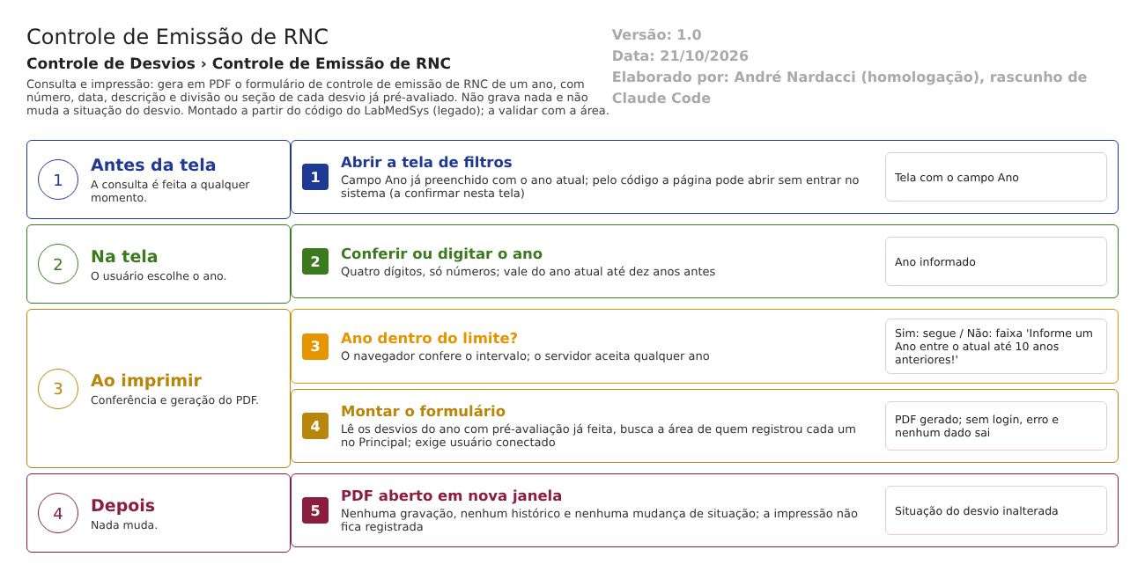
Figura 1 – Fluxograma da tela
2. Confere ou digita o ano e clica em Imprimir. 3. O navegador confere se o ano está entre o atual e dez anos antes; se não, mostra a faixa vermelha e para. 4. O servidor lê os desvios do ano que já passaram pela pré-avaliação, busca a área de quem registrou cada um no Principal e monta o PDF. Sem usuário conectado, dá erro e nenhum dado sai.
- SITUAÇÕES E HISTÓRICO

- Situação de entrada: qualquer, mas só entram desvios com pré-avaliação já feita.
- Situação de saída: nenhuma; a situação do desvio não muda.
- O que grava na trilha de auditoria (histórico): nada. A tela não grava.
- O que não grava: quem imprimiu, quando e com que ano. O nome de quem imprimiu e a data e hora saem no rodapé do PDF, mas não ficam guardados no sistema.
- DADOS

  - Tabelas do banco tocadas (só leitura)
Tabela | Colunas principais | Chaves | Uso nesta tela | Fonte
TBL_REGISTRO_RNC | RNCN, AnoRNCN, Descricao, DATA_CRIACAO, ID_USUARIO_CRIACAO, PreAvaliacaoRNC_Id | PK do desvio; FK para a pré-avaliação | Filtro por ano e pela pré-avaliação; colunas do relatório | Hsolutions.GQ.DB/Tables/TBL_REGISTRO_RNC.sql; ControleEmissaoController.cs:36-38
TBL_PRE_AVALIACAO_RNC | Situacao | PK da pré-avaliação | Confere se a pré-avaliação existe e não está pendente | Hsolutions.GQ.DB/Tables/TBL_PRE_AVALIACAO_RNC.sql; ControleEmissaoController.cs:37-38

  - O que lê ou grava em outros módulos
Módulo | O que | Meio | Fonte
Principal | Lista de áreas e a área de cada usuário que criou o desvio (uma consulta por desvio) | API do Principal (GetObterAreaPorUsuario), pelo serviço de áreas | Reports/DadosRNCFactory.cs:233-245; HSolutions.GQ.Services/Principal/AreaService.cs:23-61
Principal | Configuração do cliente (nome, logotipo) | Serviço de configuração da biblioteca comum | UI/Controllers/Services/ObterRelatorioComConfiguracaoClienteService.cs:53-69
Principal | Usuário conectado (nome no rodapé) | Gerenciador de sessão da biblioteca comum | UI/Controllers/Services/ObterRelatorioComConfiguracaoClienteService.cs:39-49
Produção, Estoque, Controle da Qualidade | Nada | Não se aplica | Reports/DadosRNCControleEmissao.cs:9-15

